**UNIVERSITÉ DE TECHNOLOGIE D’HAITI  
Faculté des Sciences de Genie Civil et d’achitecture  
Science informatique**

Sujet: Travaux Dirigés Git et GitHub

Créer un nouveau dépôt : TD

Preparer par: Djenou LACOMBE

Soumis au prof: Ismael SAINT AMOUR

Dans le cadre du cours de cyber sécurité

23 Decembre 2024

Étapes réalisées :

1. Création d’un dépôt GitHub nommé TD avec une description : "Travaux dirigés de systèmes d'exploitation Linux et de réseaux."

2. Clonage du depot dans le repertoire local sur le bureau en utilisant la commande:

PS C:\Users\DJEY COMPUTER\desktop> cd TD

PS C:\Users\DJEY COMPUTER\desktop\TD> mkdir systeme

PS C:\Users\DJEY COMPUTER\desktop> Git clone [git@github.com:Djenou-Lacombe/TD.git](mailto:git@github.com:Djenou-Lacombe/TD.git)

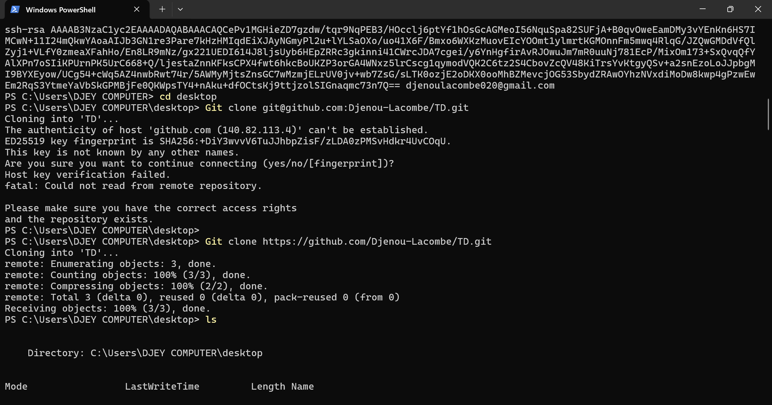

3.Création de la structure de répertoires avec les commandes:

PS C:\Users\DJEY COMPUTER\desktop> ls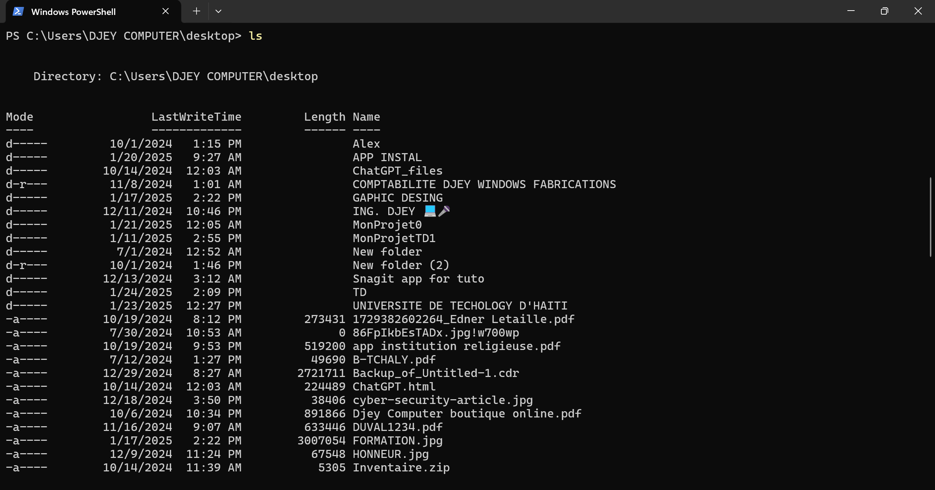

PS C:\Users\DJEY COMPUTER\desktop\TD> mkdir systeme

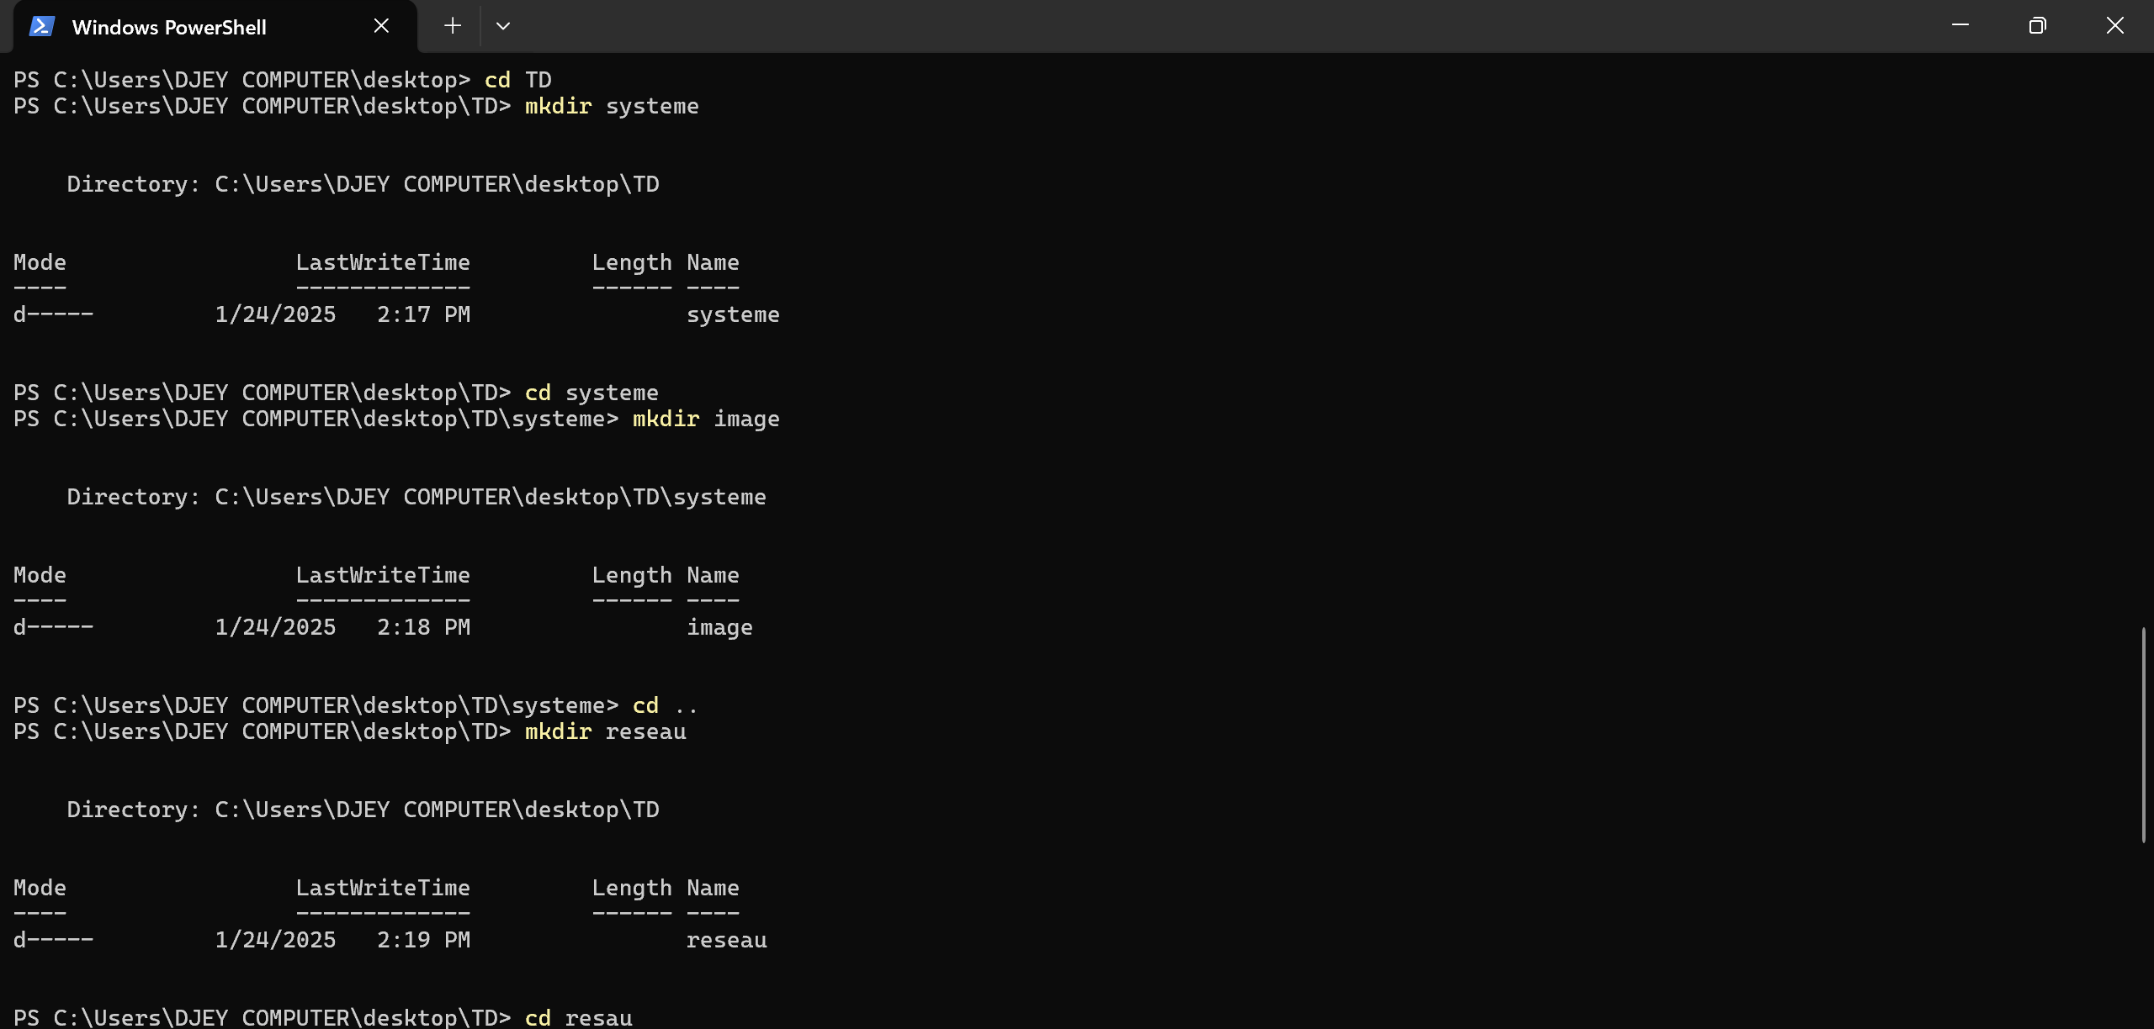

PS C:\Users\DJEY COMPUTER\desktop\TD\reseau> mkdir image

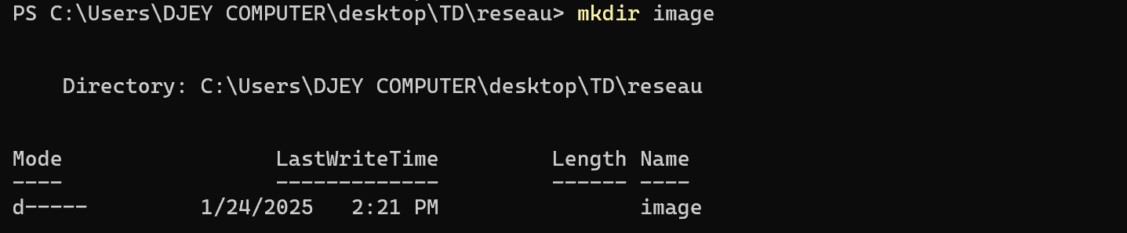

PS C:\Users\DJEY COMPUTER\desktop\TD> mkdir reseau

PS C:\Users\DJEY COMPUTER\desktop\TD> cd reseau

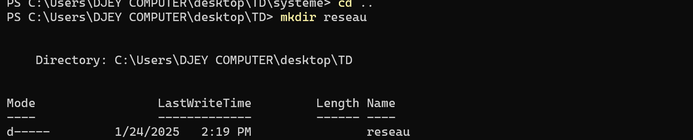

PS C:\Users\DJEY COMPUTER\desktop\TD\reseau> cd ..

PS C:\Users\DJEY COMPUTER\desktop\TD>

Conclusion Les tâches demandées ont permis de se familiariser avec : 1. Les bases de la gestion de versions avec Git et GitHub. 2. L’utilisation de PowerShell pour créer et gérer des dossiers. 3. L’hébergement et la gestion de fichiers en ligne sur un dépôt GitHub. 4. L’importance de documenter les travaux effectués et de conserver une organisation structurée. Le projet a été complété avec succès, et tous les fichiers sont désormais disponibles dans le dépôt GitHub TD.